Adicionar novas categorias

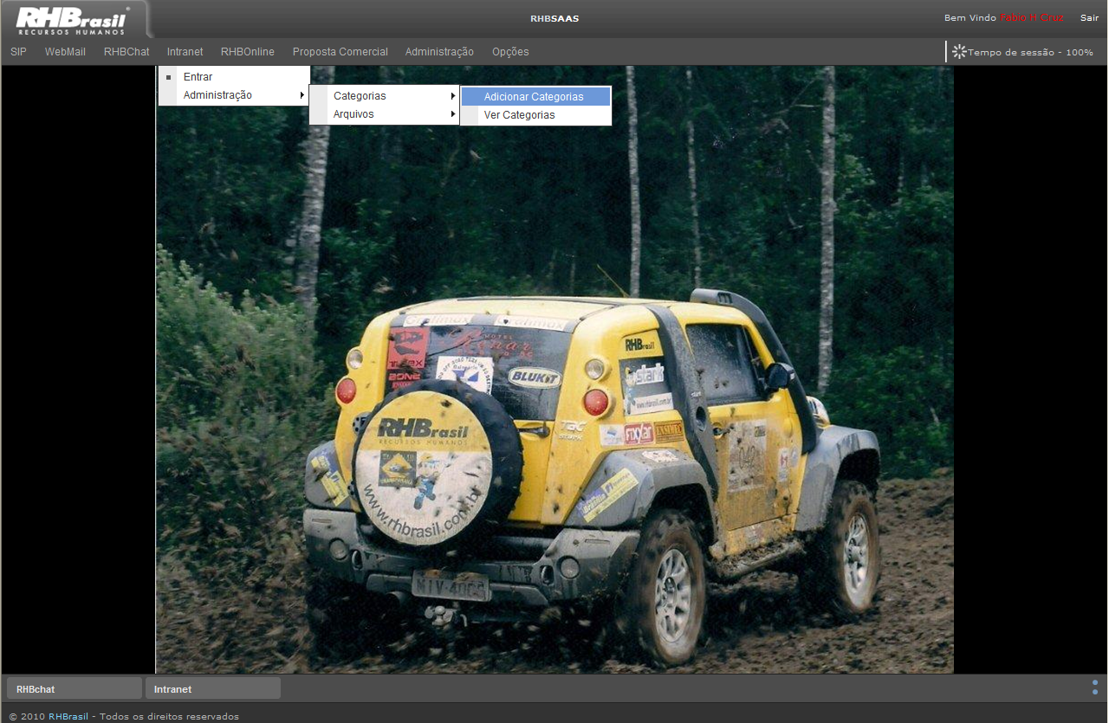
Carregar seu sistema RHBSaaS entrar no menu Intranet > Administração > Categorias > Adicionar Categorias

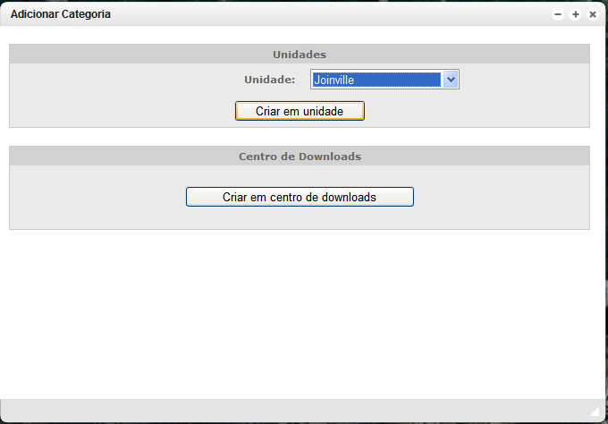
Selecione a área que deseja incluir nova categoria

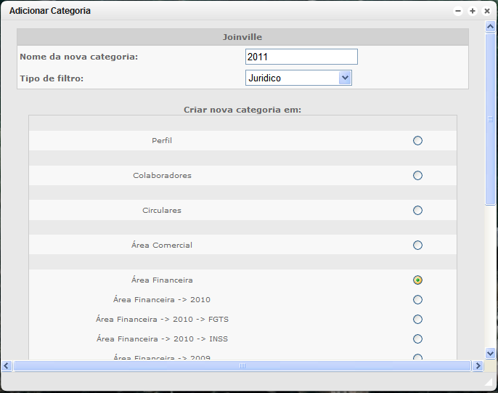
Inclua o nome da nova categoria o tipo de filtro e também a localização aonde esta categoria será criada.

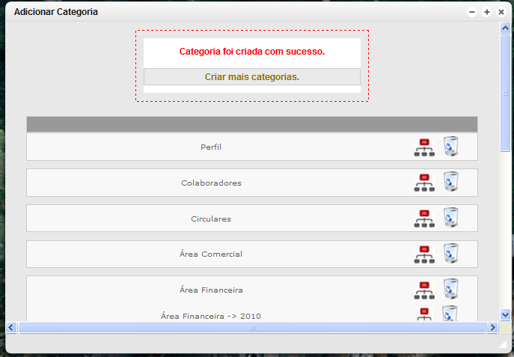
Categoria foi criada com sucesso.

Editar categorias

Para poder editar dados básicos da categoria e também poder remover a mesma, clique no menu Intranet > Categorias > Ver Categorias
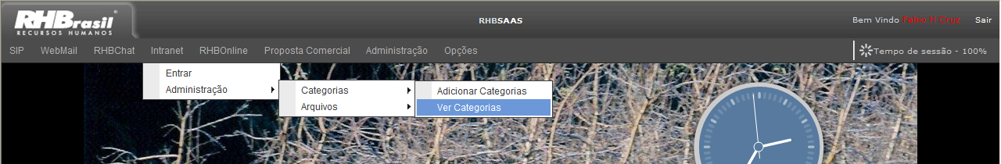

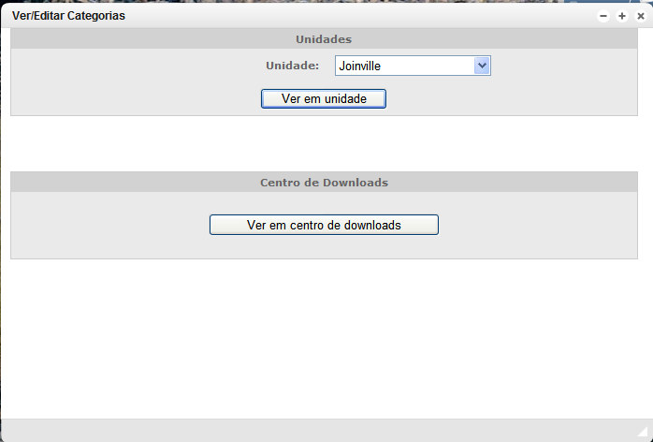
Selecione a área da categoria desejada

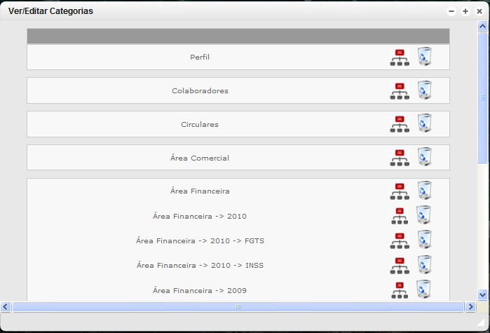
Para editar a categoria clique sobre o ícone.

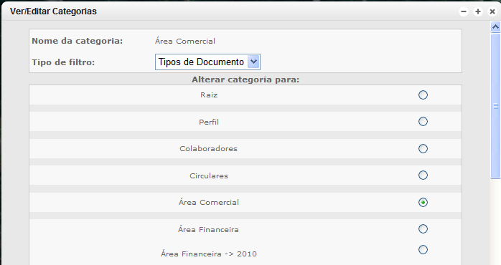
Poderá editar o tipo de filtro utilizado no arquivo e também à localização da categoria.

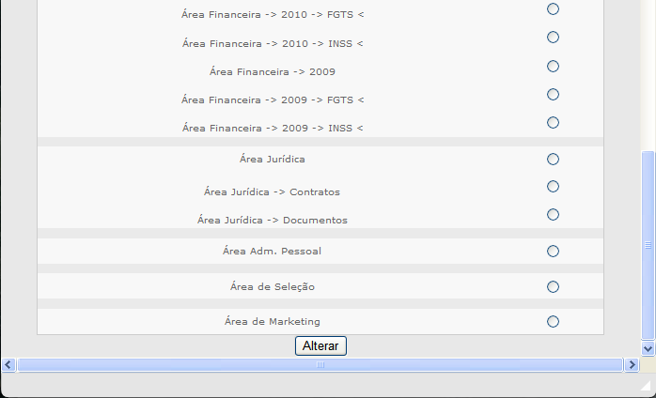

Para remover a categoria clique sobre o ícone.

Confirme os dados da categoria e caso tenha a certeza clique no botão “Sim”
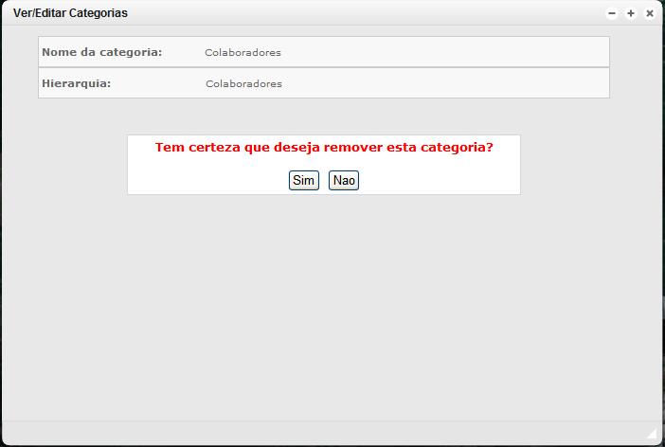

Criar Arquivos

Para poder adicionar um novo arquivo na intranet, clique no menu Intranet > Arquivos > Adicionar Arquivo
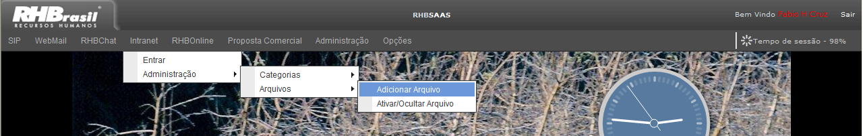
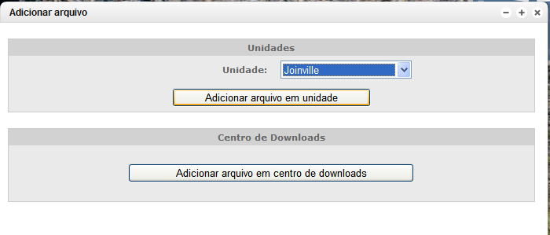
Selecione a área que deseja incluir o novo arquivo

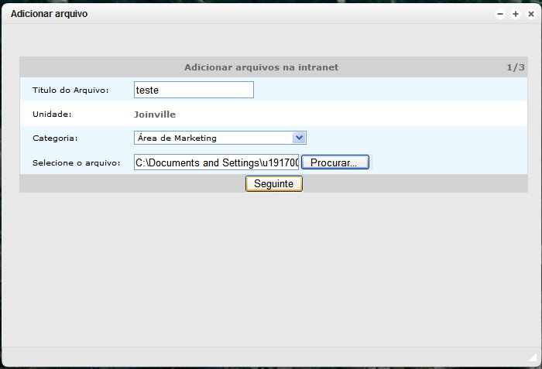
Insira os dados do arquivo (titulo categoria e a localização do arquivo)

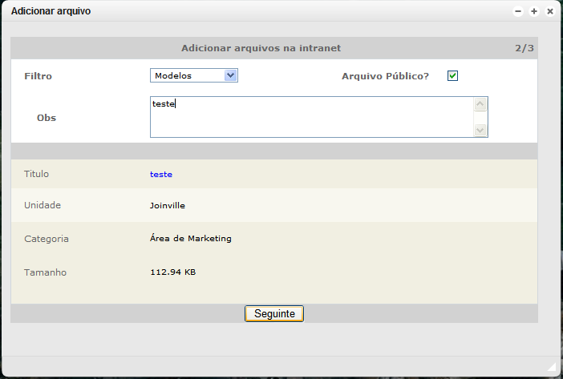
Insira os restantes dados do arquivo, a opção “Arquivo publica” é a opção caso deseja que este arquivo esteja disponível na categoria selecionada porem em todas as unidades, informo também que a Obs. será bastante interessante ter informação para facilitar a procura do arquivo.

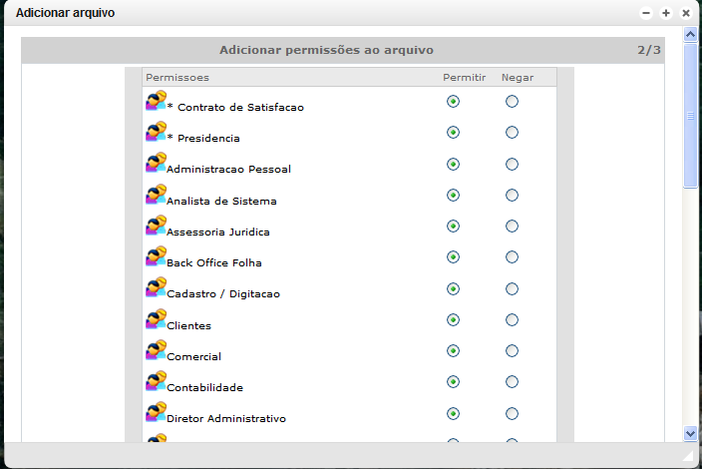
Selecione as permissões de acesso para este arquivo, por padrão neste momento todos os arquivos deverão ter permissão liberada para todos.

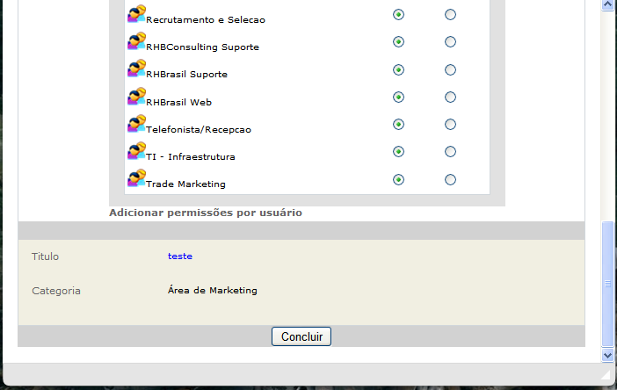

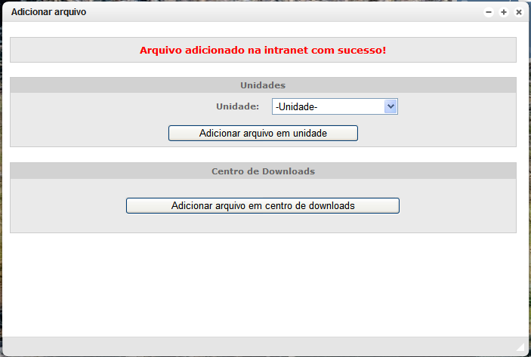
Arquivo adicionado com sucesso.

Editar Arquivos

Para poder editar dados básicos dos arquivos e também poder remover da intranet, clique no menu Intranet > Arquivos > Ativar/Ocultar Arquivo
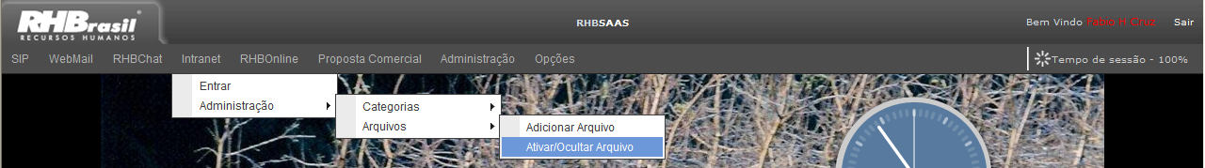

Selecione a área que o arquivo deverá ser encontrado.
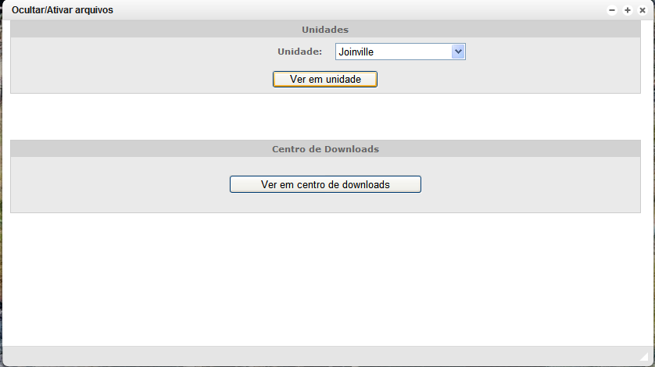

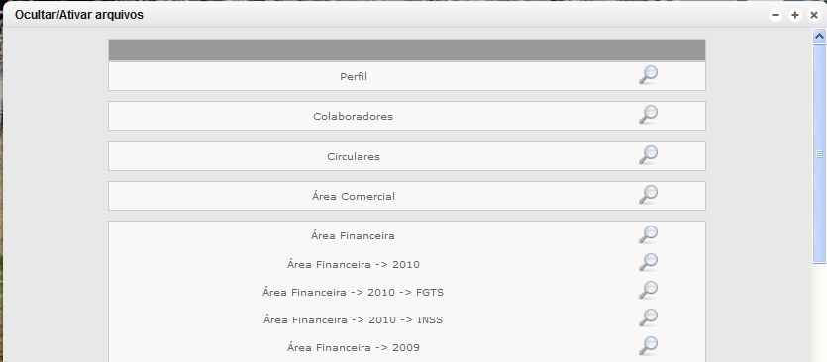
Selecione a categoria que o arquivo estará localizado.

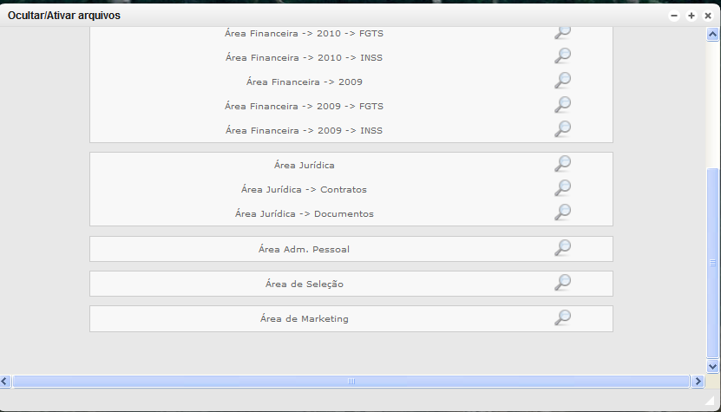

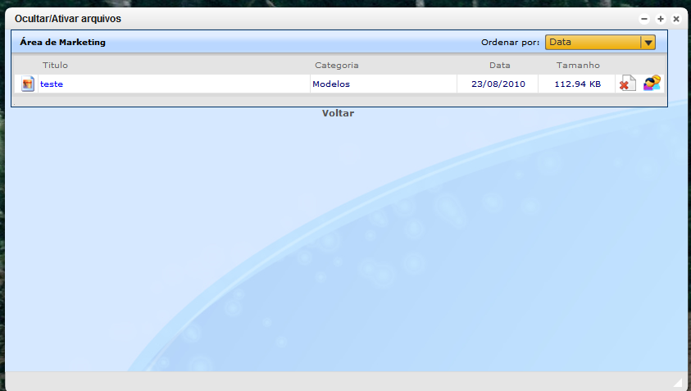
Você ira encontrar todos os arquivos que existem na categoria selecionada, terá duas opções por arquivo para poder remover o arquivo clique no ícone.

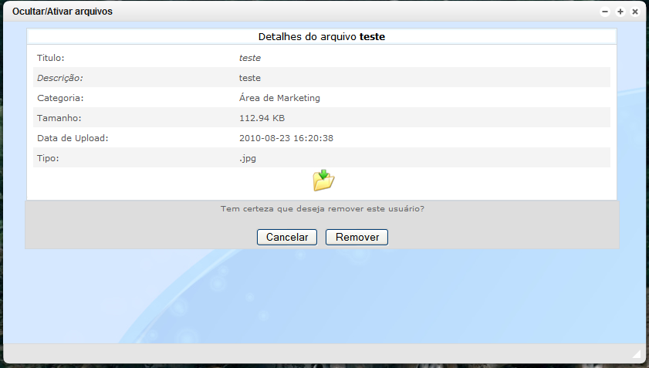
Confirme se o arquivo que necessita ser removido é mesmo este e caso tenha certeza clique no botão “Remover”.

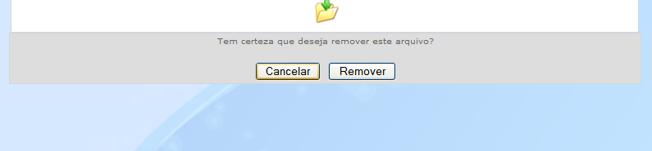

Caso pretenda efetuar alguma edição no arquivo devera clicar no ícone.

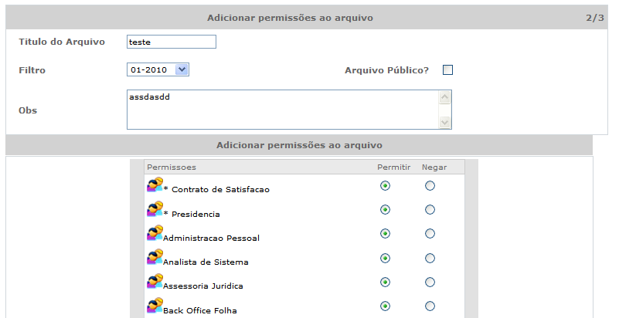
Poderá estar editando informações do arquivo e também as permissões.

